CADA TEMA DEL 1 AL 14 VALE 3 PUNTOS TRABAJAR CON g= 10 m/s²
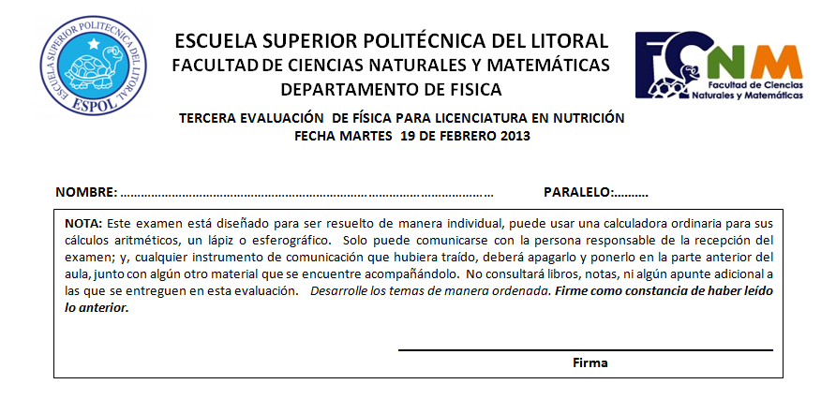
EN TODOS LOS TEMAS DEBE JUSTIFICAR
- Un bloque se empuja con una fuerza variable cuya grafica en función del desplazamiento se da en la figura. El l trabajo de esta fuerza es:
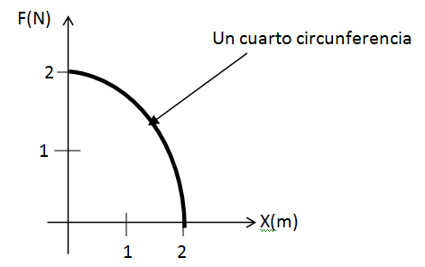
- 3.1416 J
- 6.2832 J
- 9.4048 J
- 0

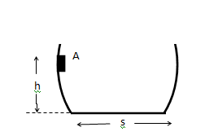
- Un bloque parte de A sin velocidad inicial, de una altura h y se desliza por el camino de la figura. La altura H que sube el bloque si no hay rozamiento es:
- Mayor que h

- Menor que h
H
- Igual a h
- El doble de h

- ¿Cuál es la aceleración angular de una rueda de radio 0.5 m y de momento de inercia I = 5 kg · m², cuando se aplica una fuerza tangencial de 20 N?
- 4 1/s²
r
0
A
F
- 5 1/s²
- 3 1/s²
- 2 1/s²
- Una piscina de 5 m de profundidad contiene agua de densidad 1000 kg/m³ ¿Cuál es la presión del agua el fondo de la piscina?
- 500 Pa
- 1000 Pa
- 50000 Pa
- 5000 Pa
- En una prensa hidráulica, se ejerce una fuerza de 50 N sobre un pistón de área 2 cm². ¿Qué peso podría levantar en el segundo pistón de área 20 cm²?
- 500N
- 50 N
- 5000 N
- 50000 N
- Un balón de 0.20 m de radio se sumerge completamente en el agua de mar de densidad 1005 kg/m³. La magnitud de la fuerza de flotación que experimenta el balón es:
- 336.7 N
- 168.38 N
- 505.17 N
- 750.6 N
- Para fundir 100 gramos de hielo se necesitan aplicar:
- 1000 calorías
$$L_{agua}=80 \frac{cal}{g}$$
- 4000 calorías
- 8000 calorías
- 12000 calorías
- Para calentar 20 gramos agua desde 20 ⁰C hasta 80 ⁰C se debe suministrar:
- 1600 calorías
$$C_{agua}=1 \frac{cal}{g.C}$$
- 1200 calorías
- 1500 calorías
- 4800 calorías

- La temperatura de ebullición del agua expresada en Kelvin es:
- 373 K
- 173 K
- 100 K
- 273 K
- La densidad relativa del Mercurio es 13.6. Expresar la densidad del Mercurio en kg/m³.
- 13.6 kg/m³
- 1000 kg/m³
- 1300 kg/m³
- 13600 kg/m³
- Determine el volumen de 0.10 mol de un gas ideal a T = 0 ºC.a una presión de 1.0 atm,
- 2.24 L
$$R=0.082 \frac{amt.L}{mol.K}$$
- 0 L
- 1.22 L
- 3.66 L
- Si se comprime isotérmicamente 0.1 mol de un gas ideal a una temperatura de 0 ⁰C a una presión de 1. 0 atm de un volumen 2.24 L hasta un volumen de 0.45 L. La variación de energía interna en este proceso es :
- 1.79 J
- 0 J
- 3.58 J
- 2.24 J
- En un proceso adiabático:
- El calor es igual trabajo
- El calor es cero
- El trabajo es igual a la variación de la energía interna.
- La temperatura permanece constante
- ¿Qué dirección tendría la Fuerza eléctrica resultante sobre una partícula de prueba q positiva ubicada en el centro de la distribución de cargas puntuales mostrada en la figura?
a
a
a
a
Q
q
Q
--Q
Q

TEMAS DE DESARROLLO
- Una esfera de 2.0 kg se desliza en un alambre curvo a partir de una posición de reposo en el punto A de la figura. Si el alambre carece de fricción y el nivel de referencia está en el piso, como se indica la figura. Se pide: 15 puntos.
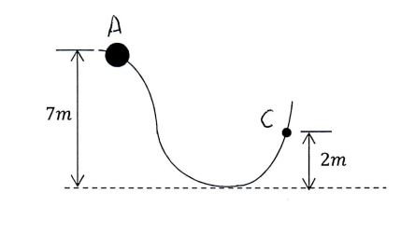
- Determine la rapidez de la esfera en el punto C.

- Calcular la energía total mecánica en el punto C

- Determine las coordenadas del centro de masa de las cuatro masas situadas en los vértices de un cuadrado de lado 2m. valor 10 puntos.
1 kg
2 kg
3 kg
4 kg
X
Y

- Agua sale de una tubería conectado cerca de la parte inferior de un tanque de área muy grande, como se muestra en la figura. Si se conoce que el agua se descarga hacia la atmosfera en el punto B. Se pide: 15 puntos.

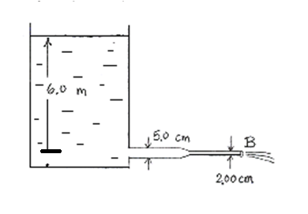
- La velocidad del agua en la descarga en el punto B en m/s

- El caudal del agua saliendo de la tubería en el punto B en m³/s

- Un circuito en serie tiene una fuente de voltaje 120 V y dos resistencias de 100 $Ω$ y 50 $Ω$ , respectivamente, como se indica en la figura. 18 puntos.
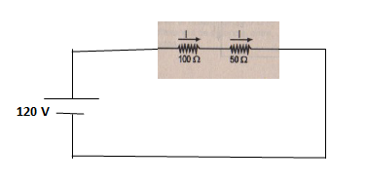
- Determine la resistencia equivalente

- La intensidad de corriente que circula por cada resistencia.

- La caída de voltaje en cada resistencia

